Laporan Praktikum Basis Data Pertemuan 5
Membangun Struktur dengan DDL dan Constraint

Nama : ADILLA BALQIS PUTRI ANTONI
NPM : 25430120
Kelas : B
Tema proyek : Perpustakaan (Perpustakaan Cendekia ABPA)
Dosen Pengampu : Dedi Irawan, S.Kom., M.T.I.

1. Tujuan Praktikum
Pada pertemuan ini saya mengubah skema relasional 3NF menjadi perintah CREATE TABLE di MariaDB. Saya memilih tipe data yang tepat, menerapkan constraint PRIMARY KEY, FOREIGN KEY, UNIQUE, NOT NULL, DEFAULT, dan CHECK sesuai aturan bisnis, mengubah struktur dengan ALTER TABLE, dan membuktikan bahwa server menolak data yang melanggar aturan. Desain fisiknya lalu dibandingkan dengan ERD.

2. Ringkasan Dasar Teori
DDL (Data Definition Language) adalah bagian SQL untuk membuat, mengubah, dan menghapus struktur basis data. Tipe data adalah keputusan desain: tipe yang terlalu besar memboroskan ruang, sedangkan tipe yang terlalu kecil menolak data yang sah. Uang memakai DECIMAL karena FLOAT menimbulkan galat pembulatan.
Constraint memindahkan aturan bisnis dari disiplin pengguna menjadi jaminan server. Sejak MariaDB 10.2, CHECK benar-benar ditegakkan. Tabel induk harus dibuat sebelum tabel anak yang merujuknya dan dihapus setelahnya. Constraint hanya dapat menjaga aturan yang melihat satu baris atau satu kunci. Aturan yang melibatkan banyak baris atau banyak tabel memerlukan trigger atau transaksi.

3. Hasil Langkah Percobaan

3.1 D.1 Membuat tabel induk (Kopma)
Skrip p05_ddl_kopma_25430120.sql diawali USE kopma_120; dan blok DROP TABLE IF EXISTS dengan urutan anak ke induk, sehingga dapat dijalankan ulang dari basis data kosong. Tabel master (petugas, anggota, barang, pemasok) dibuat lebih dulu karena tidak punya kunci tamu. Berikut cuplikan tabel barang yang menjaga AB-03.
CREATE TABLE barang (
id_barang INT NOT NULL AUTO_INCREMENT,
kode_barang VARCHAR(10) NOT NULL,
nama_barang VARCHAR(100) NOT NULL,
kategori_barang ENUM('ATK','makanan','minuman') NOT NULL,
harga_jual_barang DECIMAL(12,2) NOT NULL,
stok_barang INT NOT NULL DEFAULT 0,
stok_min_barang INT NOT NULL DEFAULT 5,
CONSTRAINT pk_barang PRIMARY KEY (id_barang),
CONSTRAINT uq_barang_kode UNIQUE KEY (kode_barang),
CONSTRAINT ck_barang_stok CHECK (stok_barang >= 0),
CONSTRAINT ck_barang_harga CHECK (harga_jual_barang >= 0)
) ENGINE=InnoDB;
Pemetaan kamus data ke tipe MariaDB (Tabel 5.1):
Elemen | Tipe | Alasan
nim_anggota | CHAR(10) | Panjang selalu 10 dan berupa kode, bukan angka untuk dihitung. Angka nol di depan tidak boleh hilang.
no_anggota | CHAR(6) | Format tetap A-0457.
no_nota_penjualan | CHAR(12) | Format tetap PJ-2609-0142.
harga_jual_barang, harga_satuan_detail_penjualan, bayar_penjualan | DECIMAL(12,2) | Uang harus tepat. FLOAT menimbulkan galat pembulatan.
stok_barang, stok_min_barang | INT | Bilangan bulat dan dapat tumbuh seiring pembelian.
qty_detail_penjualan | SMALLINT | Jumlah per baris nota tidak mungkin puluhan ribu.
tgl_penjualan | DATETIME | Tanggal dan jam dibutuhkan untuk KI-01 per hari.
tgl_pembelian, tgl_daftar_anggota | DATE | Tanggal saja sudah cukup.
status_anggota  peran_petugas  kategori_barang  status_pembelian | ENUM  ‘aktif’, ‘tidak aktif’  ‘kasir’, ‘admin’,‘manajer’  ‘makanan’, ‘minuman’  ‘lunas’, ‘pending’, ‘batal’ | Nilainya terbatas dan sudah diketahui.
no_hp_anggota | VARCHAR(15) NULL | Data pribadi yang boleh kosong (tanda khusus di ERD).
id_petugas | SMALLINT | Pegawai Kopma hanya sedikit, sehingga SMALLINT cukup. Kunci tamunya wajib bertipe sama.

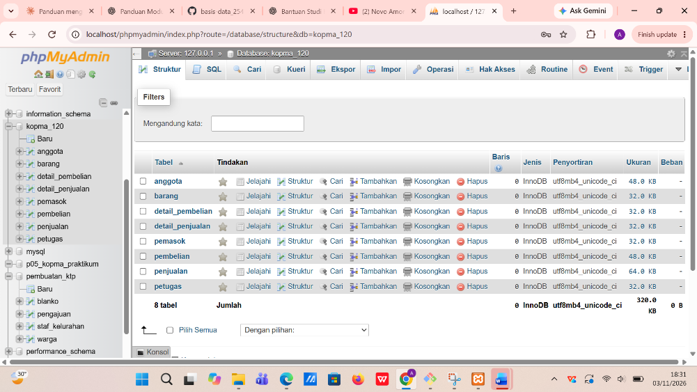
Nama kolom pada DDL mengikuti skema kanonik buku (tgl_penjualan, stok_min_barang), sedangkan ERD Pertemuan 3 memakai nama dari kamus data saya. Perbedaan lengkapnya ada pada bagian 3.4.

Ss Hasil SHOW TABLES; sebagai mhs_120 (delapan tabel Kopma)

3.2 D.2 Membuat tabel dengan kunci tamu
Tabel transaksi dibuat setelah tabel induknya. Kolom kunci tamu bertipe sama persis dengan kolom yang dirujuk, misalnya penjualan.id_petugas bertipe SMALLINT seperti petugas.id_petugas. Pada detail_penjualan, kunci primernya komposit (id_penjualan, id_barang), dan fk_detail_penjualan memakai ON DELETE CASCADE.
Hasil SHOW CREATE TABLE penjualan; memperlihatkan kunci tamu, UNIQUE, dan CHECK yang terpasang.
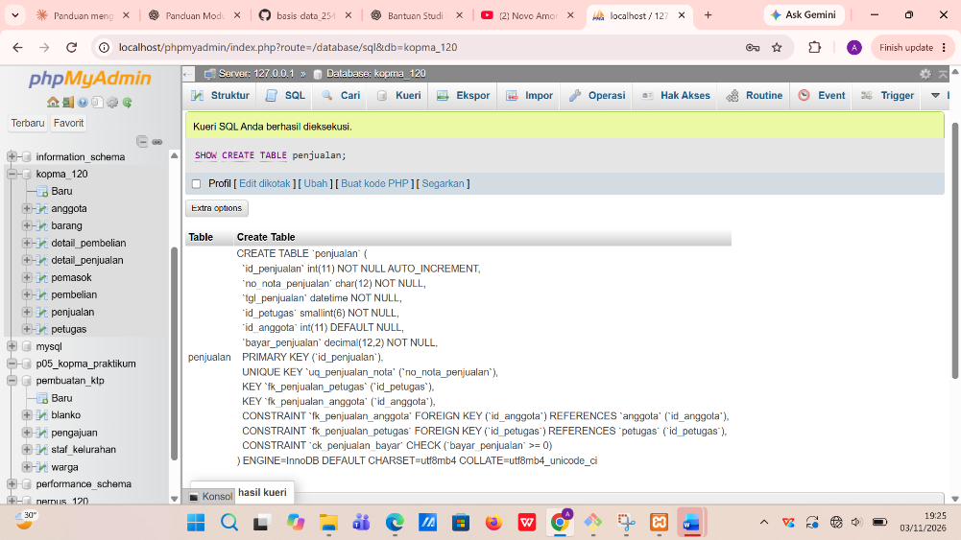

Hasil SHOW CREATE TABLE penjualan;

3.3 D.3 Membuktikan constraint bekerja
Setelah mengisi dua petugas dan dua barang, saya menjalankan tiga perintah yang melanggar aturan. Ketiganya harus ditolak server.
Perintah | Kode galat | Arti | Aturan yang dilindungi
INSERT penjualan dengan id_petugas = 99 | 1452 | Baris anak merujuk induk yang tidak ada (kunci tamu gagal) | Integritas referensial: nota wajib punya kasir yang terdaftar (permintaan pengurus, PB-02)
UPDATE barang SET stok_barang = -1 | 4025 | Constraint CHECK gagal | AB-03: stok tidak boleh negatif
INSERT barang dengan kode_barang kembar | 1062 | Nilai duplikat pada kunci UNIQUE | Kode barang unik (kamus data), sejenis dengan AB-05 untuk NIM

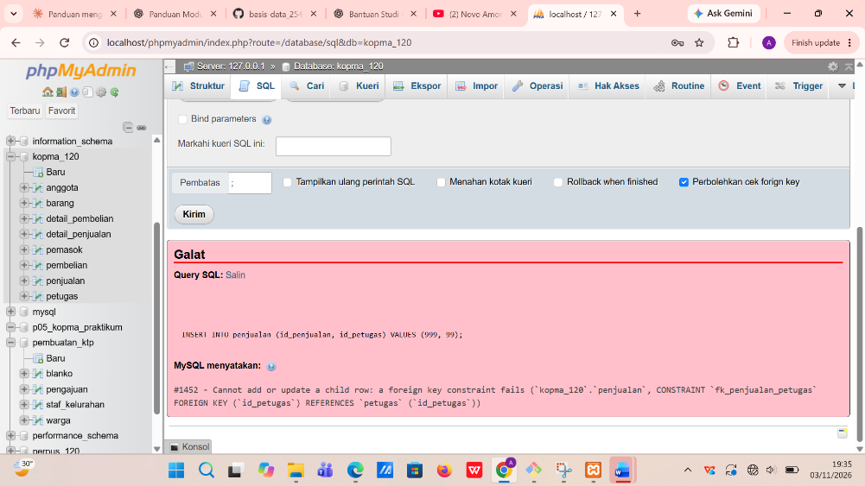

ERROR 1452 pada INSERT penjualan dengan id_petugas = 99
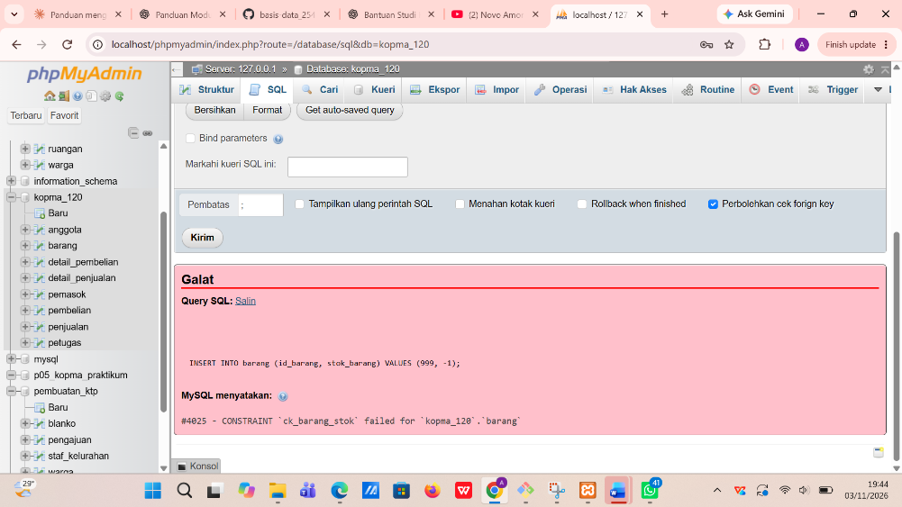

ERROR 4025 pada UPDATE stok_barang = -1

3.4 D.4 Mengubah struktur dan membandingkan dengan ERD
Untuk permintaan ketua (tanggal kedaluwarsa barang makanan), kolom ditambah tanpa membuat ulang tabel, lalu dibatalkan setelah dicoba.

ALTER TABLE barang ADD COLUMN tgl_kedaluwarsa DATE NULL AFTER stok_min_barang;
ALTER TABLE barang DROP COLUMN tgl_kedaluwarsa;

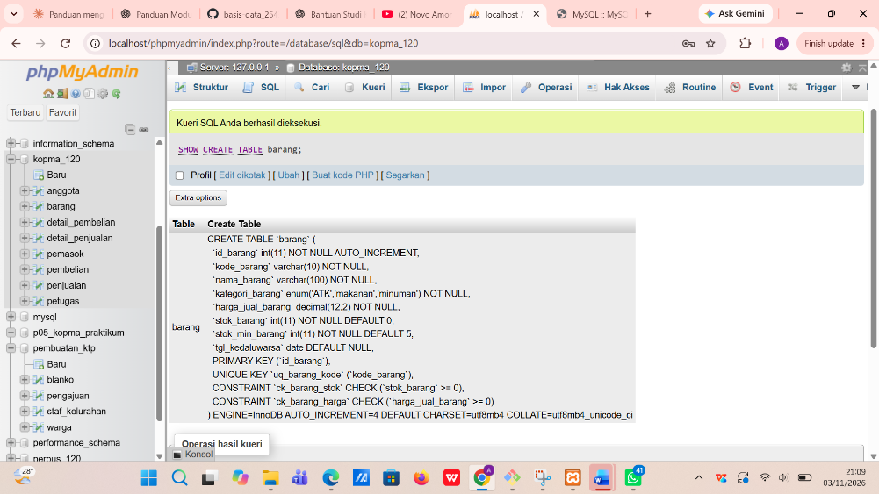

SHOW CREATE TABLE barang; setelah ADD COLUMN, dan setelah DROP COLUMN

ERD fisik Kopma adalah Gambar 3.2 buku, dan skrip saya dicocokkan kolom demi kolom dengannya serta dengan ERD Pertemuan 3. Hasil perbandingannya:
Aspek | ERD Pertemuan 3 (rancangan saya) | DDL Pertemuan 5 | Alasan
Nama kolom tanggal dan batas stok | tanggal_penjualan, tanggal_pembelian, tanggal_daftar_anggota, batas_minimum_barang | tgl_penjualan, tgl_pembelian, tgl_daftar_anggota, stok_min_barang | Mengikuti skema kanonik buku agar cocok dengan contoh data Pertemuan 6
pemasok.kode_pemasok | NOT NULL (kunci alternatif) | NULL, UNIQUE | Skema kanonik tidak memuatnya, sehingga dibuat opsional agar contoh data buku tetap dapat masuk
pembelian.id_petugas | Ada (AB-10) | Ada, boleh NULL | NULL selama status masih dipesan
Keunikan no_faktur_pembelian | Unik sendiri (Pertemuan 4) | Unik bersama id_pemasok | Dua pemasok dapat memakai nomor faktur yang sama (koreksi atas Pertemuan 4)
total_penjualan (T) | Digambar sebagai atribut turunan | Tidak ada kolom | Keputusan Pertemuan 4: dihitung, tidak disimpan

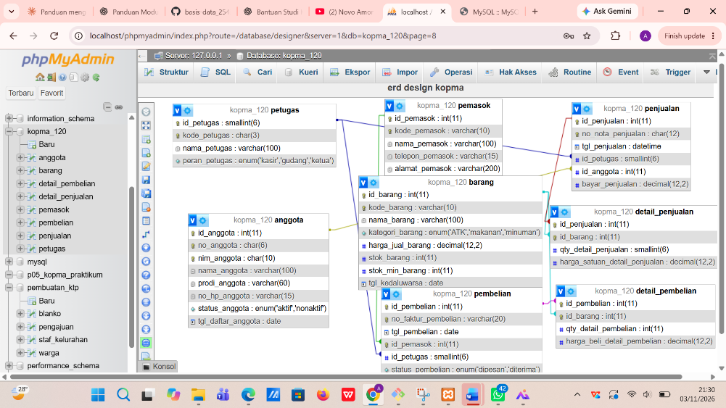

phpMyAdmin Designer kopma_120

Skrip dijalankan dua kali berturut-turut dari basis data yang sama untuk memastikan dapat diulang tanpa galat.
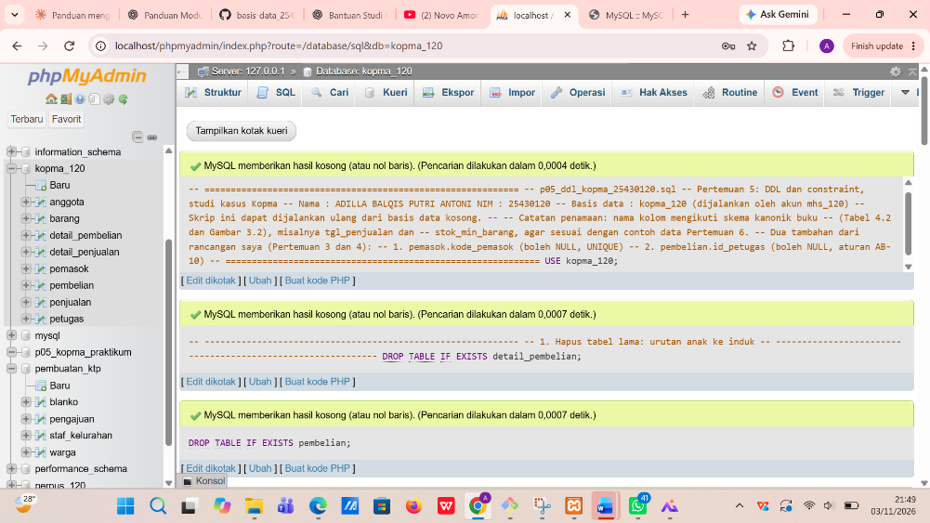

Skrip p05_ddl_kopma_25430120.sql dijalankan dua kali tanpa galat

Commit untuk bagian ini: p05: ddl kopma.

3.5 D.5 Membaca ERD fisik: fungsi setiap tabel
Delapan tabel Kopma terbagi menjadi tabel master, kepala transaksi, dan detail transaksi.
Jenis | Tabel | Satu baris mewakili | Penanggung jawab data
Master | petugas | satu orang yang bekerja di Kopma | Ketua
Master | anggota | satu mahasiswa anggota koperasi | Ketua
Master | barang | satu jenis barang yang dijual | Petugas gudang
Master | pemasok | satu pihak penyuplai barang | Petugas gudang
Kepala transaksi | penjualan | satu nota penjualan | Kasir
Detail transaksi | detail_penjualan | satu jenis barang di dalam satu nota | Kasir
Kepala transaksi | pembelian | satu faktur pembelian dari pemasok | Petugas gudang
Detail transaksi | detail_pembelian | satu jenis barang di dalam satu faktur | Petugas gudang

Perbedaan penting antara penjualan dan pembelian: penjualan mencatat barang keluar, seketika, dengan harga jual dan tanpa kolom status. Pembelian mencatat barang masuk, bertahap (dipesan lalu diterima), dengan harga modal dan memerlukan kolom status_pembelian. Karena tabel barang diubah oleh kedua arus itu, perubahan stok kelak harus berada dalam satu transaksi bersama dokumennya (Pertemuan 14).

4. Titik Analisis
Titik Analisis 1: mengapa fk_detail_penjualan memakai ON DELETE CASCADE, sedangkan fk_detail_barang tidak.
Detail penjualan adalah bagian dari notanya dan tidak berarti tanpa nota itu. Jika sebuah nota dibatalkan, rinciannya harus ikut hilang, sehingga CASCADE menjaga tidak ada baris detail yatim. Barang berbeda: ia adalah data master yang dirujuk banyak nota. Jika barang boleh dihapus beserta seluruh detailnya, nota-nota lama kehilangan barisnya. Omzet dan barang terlaris tahun lalu berubah dan tidak dapat diperiksa lagi. Karena itu fk_detail_barang memakai aksi bawaan RESTRICT, sehingga barang yang pernah terjual tidak dapat dihapus.
Titik Analisis 2: pemetaan kode galat ke aturan bisnis.
Perintah | Kode galat | Arti | Aturan yang dilindungi
INSERT penjualan dengan id_petugas = 99 | 1452 | Baris anak merujuk induk yang tidak ada (kunci tamu gagal) | Integritas referensial: nota wajib punya kasir yang terdaftar (permintaan pengurus, PB-02)
UPDATE barang SET stok_barang = -1 | 4025 | Constraint CHECK gagal | AB-03: stok tidak boleh negatif
INSERT barang dengan kode_barang kembar | 1062 | Nilai duplikat pada kunci UNIQUE | Kode barang unik (kamus data), sejenis dengan AB-05 untuk NIM

Aturan bisnis Kopma yang belum dapat dijaga oleh constraint apa pun:
Aturan | Mengapa constraint tidak cukup | Cara menjaganya
AB-01 bagian "minimal satu baris barang" | Constraint tidak dapat mewajibkan tabel anak memiliki baris | Transaksi: nota dan rinciannya disimpan bersama (Pertemuan 14)
AB-02 diskon hanya untuk anggota aktif | Merupakan aturan perhitungan, bukan aturan isi kolom | Kueri dan view (Pertemuan 7 sampai 13)
AB-04 harga nota = harga barang saat transaksi | Server tidak tahu bahwa nilai itu harus disalin dari tabel barang | Disalin oleh aplikasi atau trigger saat INSERT
AB-06 pesanan dibuat bila stok di bawah minimum | Merupakan proses bisnis, bukan batasan data | Kueri KI-03 dan prosedur kerja petugas gudang
AB-10 pembelian diterima wajib bernama petugas penerima | Bergantung pada nilai kolom lain, dan dapat memblokir data uji bila dipaksakan | Trigger atau transaksi (Pertemuan 14)

Titik Analisis 3: urutan DROP TABLE IF EXISTS.
Tabel anak memegang kunci tamu yang merujuk tabel induk. Jika petugas dihapus lebih dulu, padahal penjualan masih merujuknya, server menolak karena integritas referensial akan rusak. Pesan galat yang muncul adalah ERROR 1451: Cannot delete or update a parent row: a foreign key constraint fails. Karena itu penghapusan harus dimulai dari tabel paling bawah (detail_pembelian dan detail_penjualan) lalu naik ke induknya, kebalikan dari urutan pembuatan.
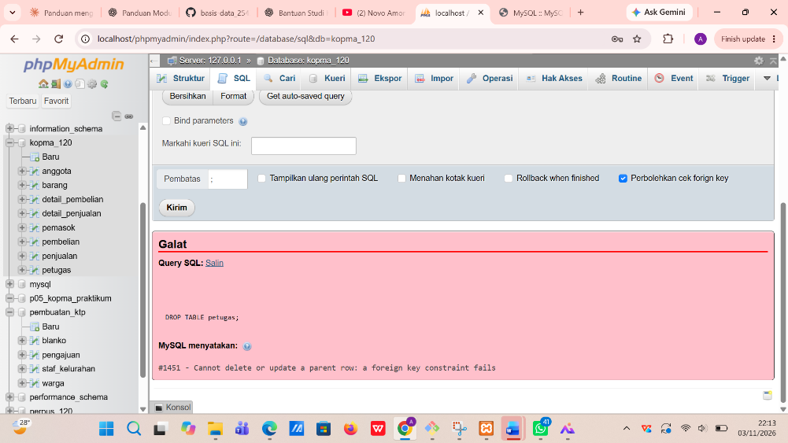

ERROR 1451 saat DROP TABLE petugas dijalankan lebih dulu

5. Hasil Latihan dan Modifikasi

Latihan E1: CHECK stok_min_barang tidak negatif
ALTER TABLE barang ADD CONSTRAINT ck_barang_stok_min CHECK (stok_min_barang >= 0);
UPDATE barang SET stok_min_barang = -1 WHERE id_barang = 1; -- ditolak (ERROR 4025)
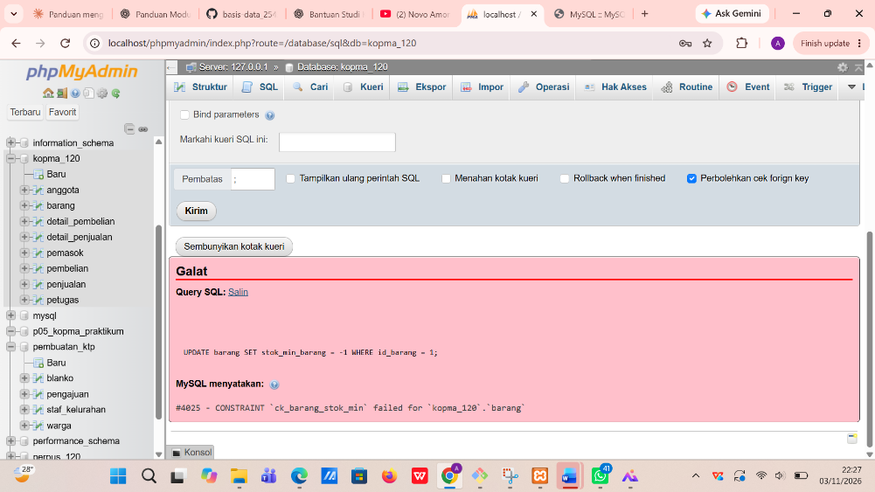

ERROR 4025 pada UPDATE stok_min_barang = -1

Latihan E2: ON DELETE SET NULL pada fk_penjualan_anggota
ALTER TABLE penjualan DROP FOREIGN KEY fk_penjualan_anggota;
ALTER TABLE penjualan ADD CONSTRAINT fk_penjualan_anggota
FOREIGN KEY (id_anggota) REFERENCES anggota (id_anggota) ON DELETE SET NULL;
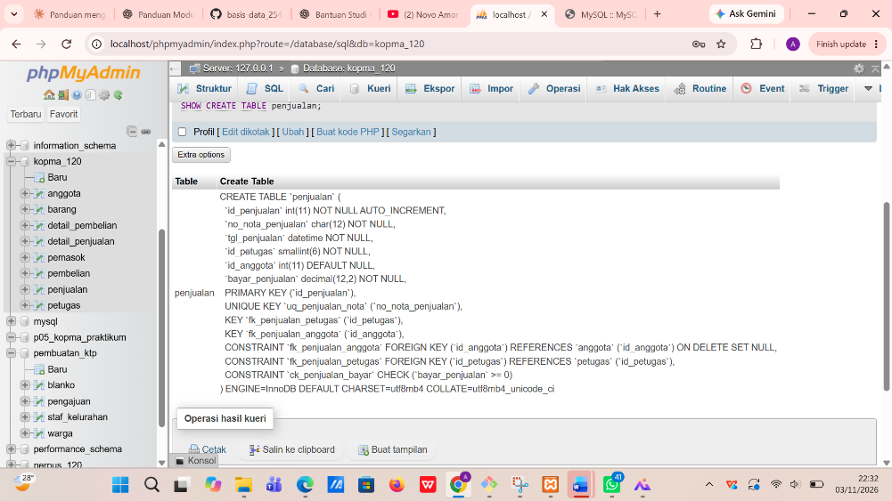

SHOW CREATE TABLE penjualan; setelah ON DELETE SET NULL

Dari sisi struktur, perubahan ini sesuai AB-02 karena id_anggota memang boleh NULL (pembeli umum), sehingga server tidak menolaknya. Dari sisi bisnis ada harga yang harus dibayar: nota lama anggota yang dihapus berubah menjadi seolah-olah nota pembeli umum. Jejak diskon 5% hilang, dan KI-04 (anggota dengan belanja terbesar) menjadi tidak akurat karena belanja anggota itu tidak lagi terhitung.
Dari sisi UU PDP, SET NULL membantu memenuhi permintaan penghapusan data pribadi anggota, karena baris anggota dapat dihapus tanpa menghapus nota. Pertimbangan saya: SET NULL hanya layak dipakai bila anggota benar-benar meminta penghapusan data. Untuk keadaan biasa, aturan semula (RESTRICT) lebih baik, dan anggota cukup dinonaktifkan melalui status_anggota atau data pribadinya dianonimkan. Karena itu aturan semula saya kembalikan setelah percobaan.

6. Tugas Mandiri: Milestone Proyek 05
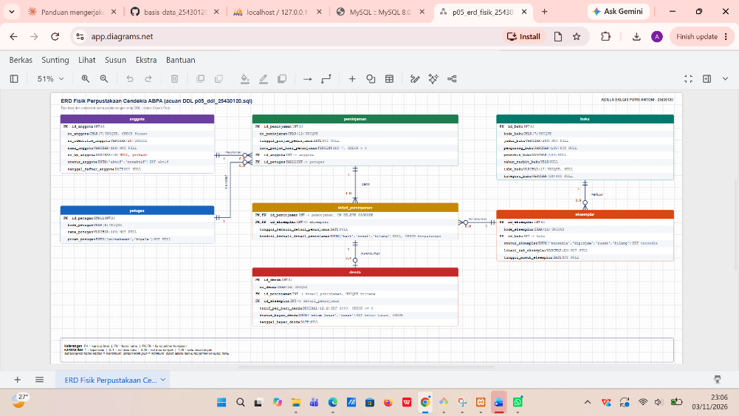
Berkas: p05_ddl_25430120.sql (dijalankan sebagai dev_120 pada perpus_120), ERD fisik p05_erd_fisik_25430120.png dengan sumber .drawio, dan skrip uji p05_uji_constraint_25430120.sql. Skrip memuat 7 tabel dan dapat dijalankan ulang dari basis data kosong.

ERD fisik proyek dibuka di draw.io

Pemetaan tipe data proyek
Elemen | Tipe | Alasan
no_anggota | CHAR(7) | Format tetap AG-0012. Ditambah CHECK format.
no_identitas_anggota | VARCHAR(20) | NIM berisi 8 sampai 10 digit, sedangkan NIP hingga 18 digit. Berupa kode, bukan angka hitung.
kode_petugas, kode_buku, kode_eksemplar, no_peminjaman, no_denda | CHAR(6), CHAR(7), CHAR(11), CHAR(12), CHAR(12) | Format tetap dari kamus data (PTG-02, BK-0101, EKS-0101-02, PM-2610-0031, DN-2610-0005).
id_anggota, id_buku, id_eksemplar, id_peminjaman, id_denda | INT | Perkiraan 55 peminjaman per hari selama 5 tahun sekitar 100.000 baris, melampaui batas 65.535 pada SMALLINT.
id_petugas | SMALLINT | Petugas perpustakaan hanya sedikit.
status_anggota, peran_petugas, status_eksemplar, kondisi_kembali, status_bayar_denda | ENUM(...) | Nilainya terbatas dan sudah ditetapkan di kamus data.
tarif_per_hari_denda | DECIMAL(12,2) | Uang harus tepat. Bukan FLOAT.
lama_pinjam_hari_peminjaman | TINYINT | Nilainya hanya beberapa hari. DEFAULT 7 (AB-07).
tanggal_pinjam_peminjaman, tanggal_kembali_detail_peminjaman, tanggal_bayar_denda | DATE | Slip peminjaman hanya mencatat tanggal, tanpa jam.
tahun_terbit_buku | YEAR | Empat digit tahun. Boleh NULL.
no_hp_anggota | VARCHAR(15) NULL | Data pribadi yang boleh kosong, diberi tanda khusus di ERD fisik.
isbn_buku | VARCHAR(17) NULL | Mengandung tanda hubung. UNIQUE tetap mengizinkan banyak NULL.

Constraint dan aturan bisnis yang dijaganya. Setiap constraint diberi komentar AB-xx di dalam skrip.
Constraint | Tabel | AB / dasar
uq_anggota_no, uq_anggota_identitas | anggota | AB-10: nomor anggota dan nomor identitas unik
ck_anggota_no | anggota | Format AG-xxxx dari kamus data
uq_petugas_kode, uq_buku_kode, uq_buku_isbn | petugas, buku | Kamus data: kode unik dan ISBN unik bila ada
uq_eksemplar_kode, fk_eksemplar_buku | eksemplar | AB-05: kode inventaris unik, setiap eksemplar milik satu judul
uq_peminjaman_no | peminjaman | AB-01: nomor peminjaman unik
fk_peminjaman_anggota, fk_peminjaman_petugas (NOT NULL) | peminjaman | AB-03 dan PB-03: peminjam dan petugas pencatat wajib terdaftar
ck_peminjaman_lama, DEFAULT 7 | peminjaman | AB-07: lama pinjam positif, bawaan 7 hari
pk_detail_peminjaman (komposit) | detail_peminjaman | AB-04: satu eksemplar hanya sekali dalam satu peminjaman
fk_detail_peminjaman, fk_detail_eksemplar | detail_peminjaman | AB-01 dan AB-04: detail milik satu peminjaman dan satu eksemplar
ck_detail_kembali | detail_peminjaman | AB-12 (sebagian): tanggal dan kondisi kembali dicatat berpasangan
uq_denda_no, uq_denda_detail, fk_denda_detail | denda | AB-08: satu detail paling banyak satu denda (relasi 0..1)
DEFAULT 3000.00, ck_denda_tarif | denda | AB-08 dan AB-09: tarif per denda, bawaan Rp3.000 (P = 3)
ck_denda_bayar | denda | AB-11: status lunas selalu disertai tanggal bayar

Aksi ON DELETE beserta alasannya
Kunci tamu | Aksi ON DELETE | Alasan
fk_detail_peminjaman (detail -> peminjaman) | CASCADE | Detail adalah bagian dari peminjamannya. Peminjaman yang salah input dibatalkan beserta rinciannya. Bila salah satu detail sudah punya denda, penghapusan ditolak oleh fk_denda_detail.
fk_denda_detail (denda -> detail_peminjaman) | RESTRICT (bawaan) | Denda adalah catatan keuangan dan tidak boleh hilang diam-diam.
fk_detail_eksemplar, fk_eksemplar_buku | RESTRICT (bawaan) | Eksemplar yang pernah dipinjam dan judul yang punya eksemplar tidak boleh dihapus, supaya riwayat peminjaman tetap utuh (CRUD Pertemuan 2 tanpa huruf D).
fk_peminjaman_anggota, fk_peminjaman_petugas | RESTRICT (bawaan) | Anggota dan petugas yang pernah mencatat transaksi tidak dihapus. Anggota dinonaktifkan lewat status.

Analisis aturan berbasis P (P = 3). Aturan batas P + 2 menyangkut jumlah baris per transaksi, sehingga tidak dapat dijaga CHECK.
Aturan dari Pertemuan 2 | Menyangkut | Perwujudan di DDL
Denda Rp3.000 per hari (P ribu rupiah) | Satu baris (tarif pada setiap denda) | DEFAULT 3000.00 dan CHECK (tarif_per_hari_denda >= 0)
Maksimal 5 eksemplar per peminjaman (P + 2) | Jumlah baris detail per transaksi | Tidak dapat dijaga CHECK karena melibatkan banyak baris. Ditandai untuk Pertemuan 14 (trigger atau transaksi).
Perkiraan 55 transaksi per hari (40 + 5P) | Volume, bukan aturan isi data | Menentukan tipe: sekitar 100.000 peminjaman dalam 5 tahun sehingga id_peminjaman memakai INT.

Aturan yang belum dapat dijaga struktur tabel dicatat sebagai komentar di bagian 4 skrip dan akan diselesaikan di Pertemuan 14: AB-01 (minimal satu detail), AB-02 (maksimal 5 eksemplar), AB-03 (peminjam harus aktif), AB-04 (eksemplar harus tersedia), AB-08 (denda hanya bila terlambat), AB-11 (anggota tanpa denda belum lunas), dan AB-12 (tanggal kembali tidak lebih awal dari tanggal pinjam).
Pengelompokan tabel proyek
Jenis | Tabel | Satu baris mewakili | Penanggung jawab data
Master | anggota | satu mahasiswa atau dosen anggota perpustakaan | Kepala perpustakaan
Master | petugas | satu orang yang bekerja di perpustakaan | Kepala perpustakaan
Master | buku | satu judul buku di katalog | Petugas
Master | eksemplar | satu buku fisik berkode inventaris | Petugas
Kepala transaksi | peminjaman | satu kali peminjaman (satu slip) | Petugas
Detail transaksi | detail_peminjaman | satu eksemplar di dalam satu peminjaman | Petugas
Pelengkap transaksi | denda | satu denda untuk satu eksemplar yang terlambat | Petugas
Perbandingan Designer dengan ERD
Aspek | ERD Pertemuan 4 (konseptual) | DDL Pertemuan 5 (fisik)
Atribut | 30 elemen kamus data setelah perubahan Pertemuan 4 | Sama. Tidak ada kolom yang bertambah atau berkurang
Kunci primer buatan | id_... pada setiap entitas | INT atau SMALLINT dengan AUTO_INCREMENT (kecuali detail_peminjaman yang komposit)
Relasi denda 0..1 | Digambar sebagai garis 0..1 | Diwujudkan oleh UNIQUE (id_peminjaman, id_eksemplar) pada denda
Partisipasi wajib | Simbol tepat satu | Diwujudkan oleh NOT NULL pada kolom kunci tamu
Minimum 1..N pada detail | Digambar sebagai 1..N | Tidak dapat dijaga struktur tabel, ditandai untuk Pertemuan 14 (AB-01)
Nilai turunan | Tidak digambar | Tidak ada kolom (jatuh tempo, hari telat, total denda, jumlah buku)
Tampilan Designer | - | Garis kunci tamu (foregin key) otomatis tampil menghubungkan antar-tabel dengan warna berbeda (seperti hijau dan biru), namum kardinalitas atau derajat relasi (seperti 1-to-many atau 1..N) tidak tergambar secara visual di layar Designer.

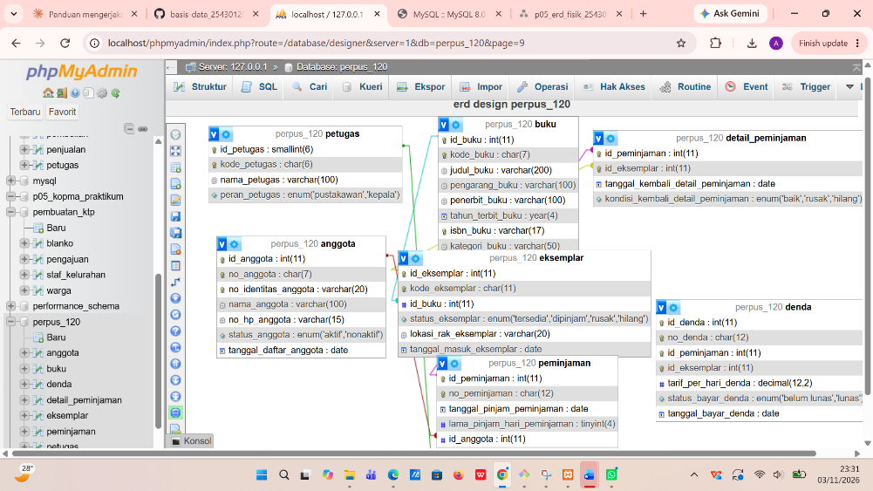

phpMyAdmin Designer untuk perpus_120

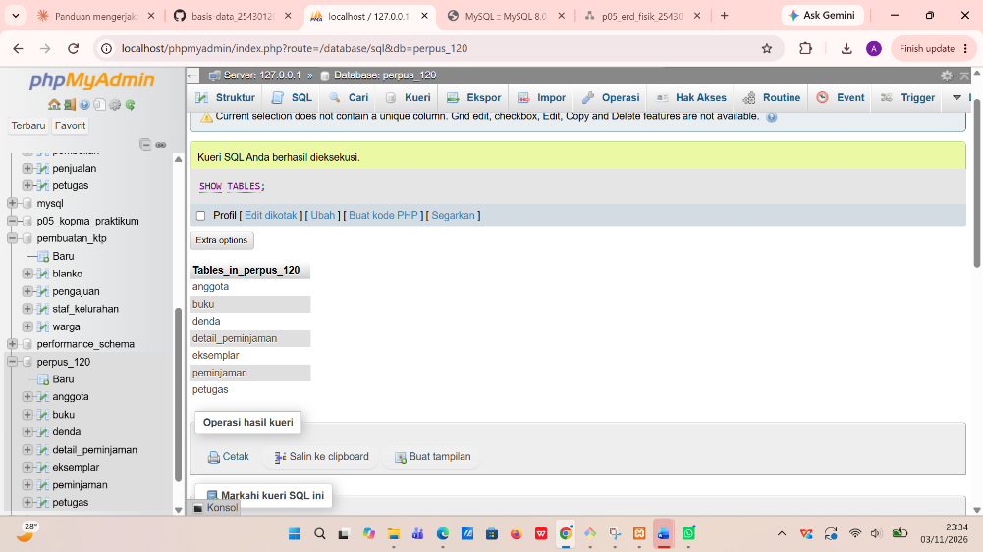

SHOW TABLES; dan SHOW CREATE TABLE peminjaman; sebagai dev_120

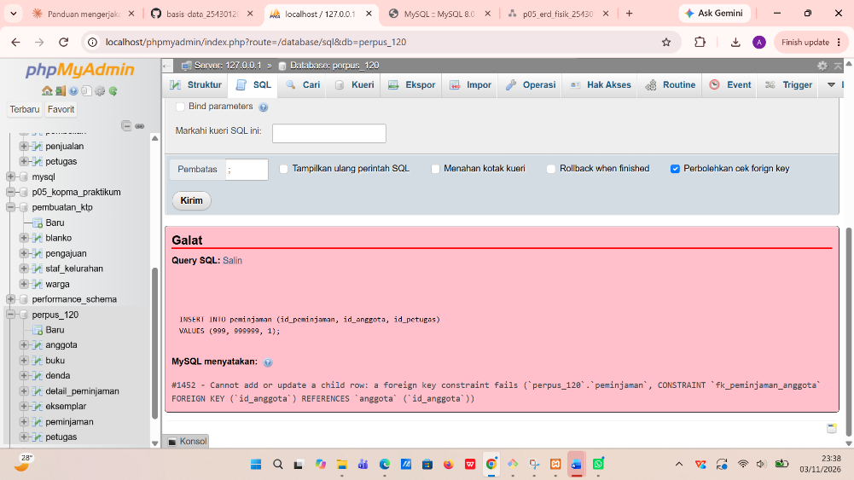

Hasil p05_uji_constraint_25430120.sql galat 1452

Catatan: constraint yang tidak diuji belum dianggap bekerja. Pengujian lengkap dengan data sampel dilakukan di Pertemuan 6.

7. Pembahasan dan Kendala
Yang paling terasa adalah bahwa tidak semua aturan bisnis dapat dijaga constraint. Dari 12 aturan bisnis proyek, sebagian besar dapat dituangkan sebagai UNIQUE, FOREIGN KEY, NOT NULL, DEFAULT, atau CHECK, tetapi aturan yang menghitung banyak baris atau melihat banyak tabel (misalnya batas 5 eksemplar) harus ditunda ke trigger atau transaksi. Pilihan ON DELETE juga ternyata keputusan bisnis, bukan sekadar sintaks.

- Kendala yang saya temui : Error 1054 (unknown column) karena terdapat salah ketik nama kolom tanggal pada kueri pengujian DDL, serta Error 1060 (Duplication column name) saat mencoba menambahkan Kembali kolom yang ternyata sudah sukses terbuat di latar belakang.
- Cara saya mengatasinya : Memeriksa Kembali struktur fisik tabel menggunakan perintah SHOW CREATE TABLE atau menu Struktur phpMyAdmin untuk memastikan nama kolom yang valid, kemudian memperbaiki kesalahan ketik (typo) pada skrip SQL sebelum dijalankan ulang.

8. Kesimpulan
Constraint mengubah aturan bisnis dari kalimat di dokumen menjadi jaminan server, tetapi hanya untuk aturan yang melihat satu baris atau satu kunci. Pemilihan tipe data dan aksi ON DELETE adalah keputusan desain yang harus beralasan. Pada proyek saya, 7 tabel Perpustakaan Cendekia ABPA dibangun dengan constraint bernama pola pk_, fk_, uq_, dan ck_, sedangkan tujuh aturan yang melibatkan banyak baris atau tabel ditandai untuk Pertemuan 14.

9. Pernyataan Penggunaan AI
Saya menggunakan Claude AI untuk memandu Langkah-langkah untuk mengeksekusi perintah SQL pada modul, membantu memecahkan pesan error kueri, serta membantu saya untuk menyelesaikan modul 5 ini.

10. Bukti Git
Repositori | https://github.com/balqisputria439-tech/basisdata-25430120
Pesan commit Kopma | p05: ddl kopma
Pesan commit proyek | p05: ddl proyek perpustakaan
Kode commit (hash) | b411b8c

Checklist
Checklist umum
Identitas: nama, NIM, kelas, pertemuan, tanggal, dosen/asisten
Tujuan ditulis dengan bahasa sendiri (maksimal 5 baris)
Ringkasan teori (maksimal setengah halaman, tanpa menyalin buku)
Langkah percobaan (D): tangkapan layar diberi keterangan
Titik Analisis dijawab lengkap dengan alasan
Latihan (E): dokumen hasil latihan
Tugas Mandiri (F): berkas, bukti, dan penjelasan keputusan desain
Pembahasan dan kendala
Kesimpulan (2 sampai 4 kalimat)
Pernyataan penggunaan AI
Bukti Git (tautan repositori

